**前后端分离项目高可用部署**

**RuoYi后台管理系统**

* **项目介绍**

**大型高可用架构示例：**

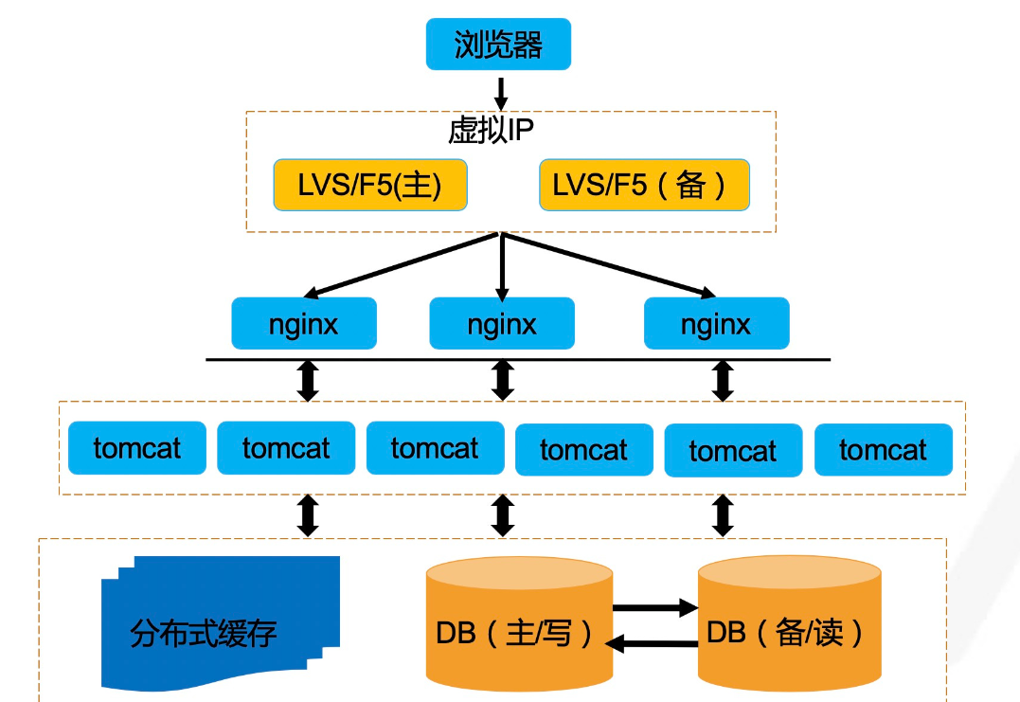

**本次项目部署拓扑图：**

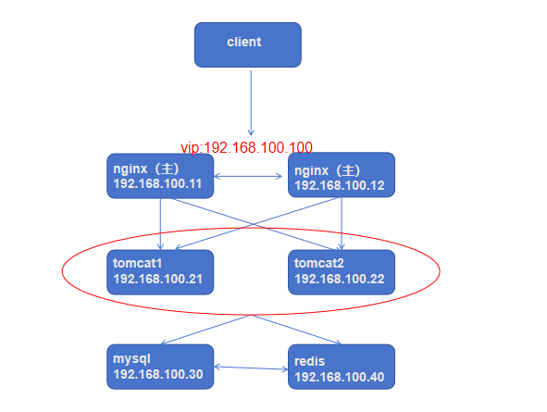

* **项目部署：**

环境要求：

JDK >= 1.8 (推荐1.8版本)

Mysql >= 5.7.0 (推荐5.7版本)

Maven >= 3.0

1. 拓扑规划

1.项目结构/技术栈

后端框架:使用java语言开发，(Springboot+mybatsiveplus)

前端框架：Vue 3

数据库:支持MySql/0racle/SqLServer数据库

使用redis做缓存

|  |  |  |
| --- | --- | --- |
| **节点** | **地址** | **软件包安装** |
| 前端 | 192.168.100.11 | Nginx+keepalived |
| 前端 | 192.168.100.12 | Nginx+keepalived |
| 后端 | 192.168.100.21 | Java+maven |
| 后端 | 192.168.100.22 | Java+maven |
| 数据库 | 192.168.0.214 | Mysql |
| 缓存 | 192.168.0.215 | Redis |

1. 项目源码下载

获取ruoyi的项目源代码：

（内外环境所有节点关闭防火墙和selinux）

yum -y install git

git clone https://gitee.com/y_project/RuoYi-Vue.git

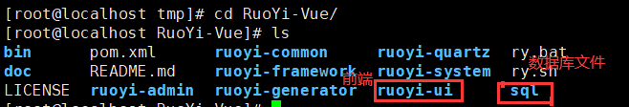

1. 数据库安装配置

配置mysql的yum源  
vim /etc/yum.repos.d/mysql57.repo  
[mysql57]  
name=mysql57  
baseurl=https://mirrors.tuna.tsinghua.edu.cn/mysql/yum/mysql-5.7-community-el7-x86_64  
enabled=1  
gpgcheck=0

1. 安装mysql社区版：  
   yum -y install mysql-community-server mysql-community-client  
   启动mysql：  
   systemctl start mysqld
2. 修改密码后登录

创建ry数据库：  
create database ry character set utf8 collate utf8_general_ci;

grant all on *.* to 'root'@'%' identified by 'Aa123456!' with grant option;  
flush privileges;

3）导入数据文件

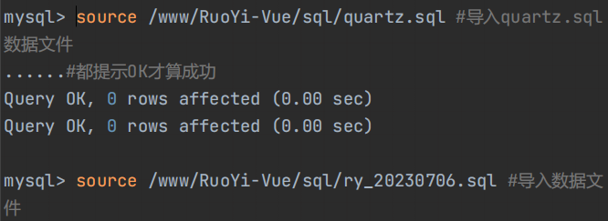

1. **redis安装部署**

下载redis的源码包：  
yum -y install wget //下载wget命令  
wget http://download.redis.io/releases/redis-4.0.9.tar.gz  
解压缩到指定目录：  
tar -xf redis-4.0.9.tar.gz -C /usr/local/  
修改redis的解压目录名：  
mv /usr/local/redis-4.0.9/ /usr/local/redis  
安装源码安装redis的环境依赖  
yum install -y gcc make  
编译redis：  
cd /usr/local/redis/  
make  
  
修改redis的配置文件：  
vim redis.conf  
修改内容如下  
bind 192.168.0.215 //设置监听的ip,设置为redis服务器的ip  
port 6379 //设置监听的端口  
daemonize yes //设置redis服务器在后台运行  
  
后台运行  
/usr/local/redis/src/redis-server redis.conf &  
  
查看监听的端口：  
yum -y install net-tools  
netstat -lntp | grep redis

1. **前端部署**
2. 部署nginx，yum、源码都可以  
   yum -y install nginx

2）配置前端打包环境

下载node打包环境：

# wget https://nodejs.org/dist/v16.9.1/node-v16.9.1-linux-x64.tar.xz

# tar -xf node-v16.9.1-linux-x64.tar.xz -C /usr/local

# mv /usr/local/node-v16.9.1-linux-x64/ /usr/local/node

echo 'export PATH=$PATH:/usr/local/node/bin' >> /etc/profile.d/node.sh

source /etc/profile

node -v

3）前端打包

cd RuoYi-Vue/ruoyi-ui

修改node源

#这一步是修改为国内的阿里云源，因为如果不修改，默认是从国外下载，下载速

度会很慢，甚至下载不了

npm config set registry https://registry.npmmirror.com

查看

npm config get registry https://registry.npmmirror.com/

安装依赖

npm install

打包正式环境

打包完成后，会生成一个dist文件夹，只要这个dist就可以把前端运行起来了

npm run build:prod

cp -r ruoyi-ui/dist/* /usr/share/nginx/html/

4）配置nginx

vim /etc/nginx/conf.d/default.conf  
**upstream ruoyi{  
 server 192.168.100.21:8080 weight=1;  
 server 192.168.100.22:8080 weight=1;  
}**  
server {  
 listen 80;  
 server_name localhost;  
  
 access_log /var/log/nginx/host.access.log main;  
  
 location / {  
 root /usr/share/nginx/html;  
 try_files $uri $uri/ /index.html;  
 index index.html index.htm;  
 }  
  
 location /prod-api/ {  
 **proxy_pass http://ruoyi/;**  
 proxy_set_header Host $http_host;  
 proxy_set_header X-Real-IP $remote_addr;  
 proxy_set_header x-Forwarded-For $proxy_add_x_forwarded_for;  
 }

location /prod-api/这个是做什么呢：

这个其实我们一般看不到，是前端给后端通信的，只要url里面包含 /prod-

api/，就会帮我们转给后端， proxy_pass http://localhost:8080/这个

就是转到http://localhost:8080/了，因为我们的java后端项目绑定了8080

端口，所以就能够接收到了

1. 安装部署keepalived

# yum -y install keepalived

**Nginx（主）：**

# vi /etc/keepalived/keepalived.conf

vrrp_script chk_http_port {  
 script "/usr/local/src/nginx_check.sh"#脚本路径  
 interval 2 #（检测脚本执行的间隔）;每隔2s检查一次  
 weight 2 #设置服务器权重  
}  
  
#虚拟ip的配置  
vrrp_instance VI_1 {  
 state MASTER # Master为Master；Salve为BACKUP  
 interface ens33 #网卡；可以用ip addr 看网卡名  
 virtual_router_id 51 # 主、备机的 virtual_router_id 必须相同  
 priority 100 # 主、备机取不同的优先级，主机值较大，备份机值较小  
 advert_int 1 #每1s发送一次心跳  
 authentication {  
 auth_type PASS  
 auth_pass 1111  
 }  
 virtual_ipaddress {  
 192.168.100.100/24 # VRRP H 虚拟ip地址,多台keepalived绑定一个ip；必须同一网段  
 }  
 track_script { #指定要检测的脚本   
 chk_http_port #指定我们定义的要检查的脚本名称  
 }  
}  
**Nginx备：**

vrrp_script chk_http_port {  
 script "/usr/local/src/nginx_check.sh"#脚本路径  
 interval 2 #（检测脚本执行的间隔）;每隔2s检查一次  
 weight 2 #设置服务器权重  
}  
  
#虚拟ip的配置  
vrrp_instance VI_1 {  
 state BACKUP   
 interface ens33   
 virtual_router_id 51   
 priority 90   
 advert_int 1   
 authentication {  
 auth_type PASS  
 auth_pass 1111  
 }  
 virtual_ipaddress {  
 192.168.100.100/24   
 }  
 track_script { #指定要检测的脚本   
 chk_http_port #指定我们定义的要检查的脚本名称  
 }  
准备脚本：  
# cat /usr/local/src/nginx_check.sh   
#!/bin/bash  
A=`ps -C nginx --no-header |wc -l`  
if [ $A -eq 0 ];then  
 systemctl start nginx  
 sleep 2  
 if [ `ps -C nginx --no-header |wc -l` -eq 0 ];then  
 killall keepalived   
 fi  
fi  
# chmod a+x /usr/local/src/nginx_check.sh

# systemctl restart keepalived

**六、后端部署**

所有节点做相同操作：

1. 安装maven

# yum -y install java-11-openjdk

# wget https://mirrors.tuna.tsinghua.edu.cn/apache/maven/maven-3/3.9.5/binaries/apache-maven-3.9.5-bin.tar.gz --no-check-certificate

# tar -xf apache-maven-3.9.5-bin.tar.gz -C /usr/local/

# mv /usr/local/apache-maven-3.9.5/ /usr/local/maven

# echo 'export PATH=$PATH:/usr/local/maven/bin' >> /etc/profile.d/mvn.sh

# source /etc/profile

# mvn -version

3）后端代码的打包：

cd /root/RuoYi-Vue

3.1）修改redis的配置文件

vim ruoyi-admin/src/main/resources/application.yml

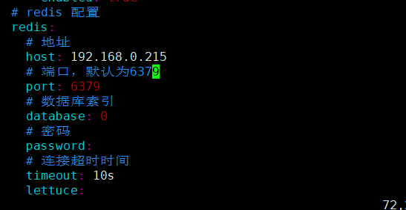

3.2）修改mysql配置信息

vim ruoyi-admin/src/main/resources/application-druid.yml

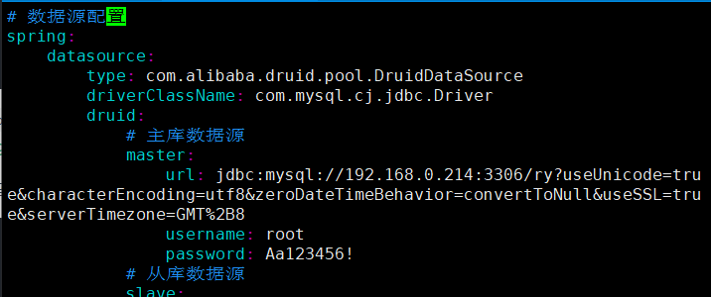

配置mysql的服务器ip端口号，ssl认证关闭，用户密码

4）后端打包

cd RuoYi-Vue/

mvn install

mvn clean package

# ll RuoYi-Vue/ruoyi-admin/target

#打包成功后，上面的路径里面就多了一个jar包，如这个项目是ruoyi-

admin.jar(不同的项目路径也不一样)

运行：java -jar ruoyi-admin.jar

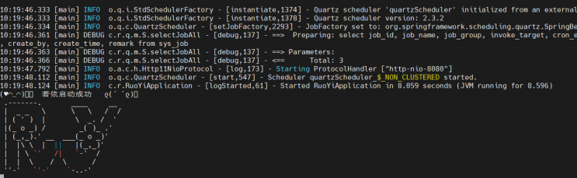

后台运行：

nohup java -jar ruoyi-admin.jar > /dev/null 2>&1 &

日志存放路径：/home/ruoyi/logs

七、测试验收

登录vip地址，默认用户admin，密码admin123

